Топ-10 Интересных фактов о криминалистике
Наверное, вы уже знаете, что популярные изображения судебной экспертизы являются абсолютно неточными, и правда заключается в том, что большинство следователей на месте преступления выполняют намного больше бумажной работы и намного меньше принимают участие в перестрелках. Тем не менее, в своём стремлении спустить наши ожидания с небес на землю, большинство разрушителей мифов забывают о том факте, что судебно-медицинская экспертиза всё-таки является очень, очень крутой.
10. Люминол (Luminol)
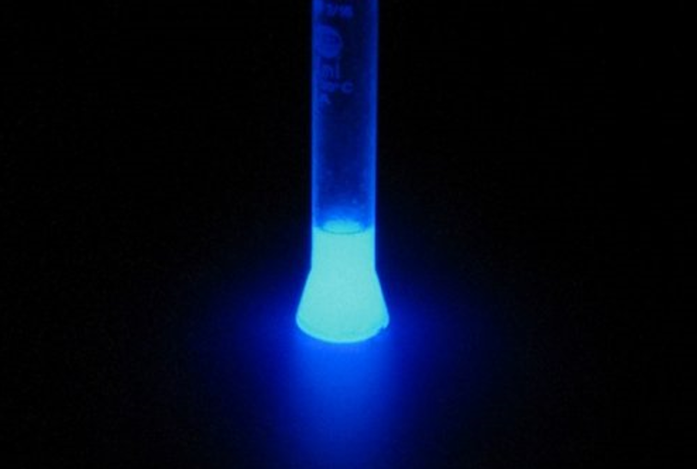
В то время как такие ТВ-шоу, как «Кости» и «C.S.I.: Место преступления» часто полагаются на нереально передовые технологии к большому огорчению настоящих следователей, работающих на месте преступления, существует одно вещество, которое настолько же футуристично, как его изображают: люминол.
Люминол представляет собой порошок, состоящий из кислорода, азота, водорода и углерода, который светится голубым, когда он вступает в контакт с гемоглобинами в крови. Эта хемилюминесценция является тем же самым процессом, который позволяет светлячкам светиться. Люминол может обнаружить незначительное количество крови даже после того, как поверхность была вымыта, даже годы спустя. Свечение продолжается приблизительно 30 секунд, но его можно запечатлеть с помощью фотографии с длинной экспозицией.
Он часто используется в качестве крайней меры, так как химическая реакция может уничтожить само доказательство, которое она открывает взору, тем не менее, люминол может оказаться невероятно полезным. Например, он может выявить отпечатки обуви нападавшего человека, или показать следователям, в каком месте стоит искать более внимательно. Кровь на ковре, которая может быть невидимой для невооруженного глаза может быть выявлена с его помощью, что поможет следователям искать более крупные видимые пятна на деревянном полу под ним. Тем не менее, те, кто работают с люминолом, должны опасаться ложных свечений, поскольку это вещество также реагирует на присутствие мочи, меди и соуса из хрена.
9. «Записки о смытии обиды» (Washing Away Of Wrongs)
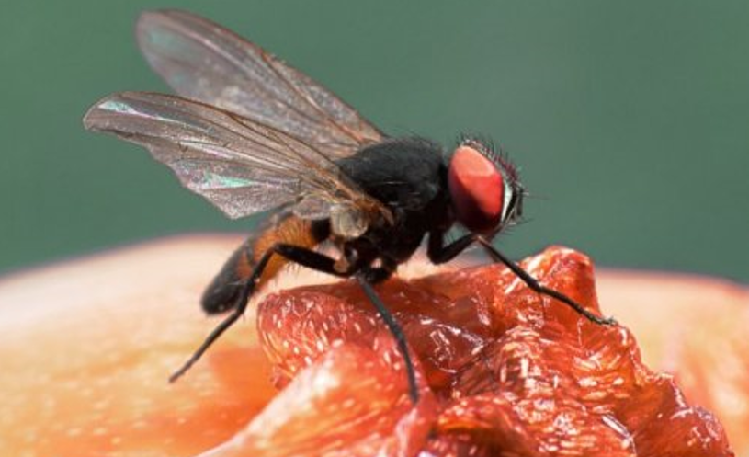
Первая известная книга по судебно-медицинской экспертизе была озаглавлена как «Собрание случаев исправления несправедливости» (Collected Cases of Injustice Rectified) или «Записки о смытии обиды» (The Washing Away of Wrongs). Труд был написан в 13 веке весьма добросовестным китайским судьёй по имени Сун Цы (Song Ci). Он изложил строгие правила для того, чтобы следователи не были подкуплены, например, настаивая на том, чтобы все посмертные эпикризы были написаны собственной рукой патологоанатома, и никогда не были написаны его ассистентом. Он подчеркнул важность проведения точного вскрытия, не только для жертвы и её семьи, но и потому что, если правосудие не правильно направлено, оно вызовет постоянные распри и циклы мести, разрушающие сообщество.
«Записки о смытии обиды» объясняют то, как отличить жертву утопления и жертву удушения, и включают в себя первое известное использование судебной энтомологии, или изучение насекомых. В этом случае сельский житель был найден зарубленным насмерть. Сначала Сун Цы сделал порезы на трупе животного при помощи широкого спектра орудий и сравнил эти порезы с ранами на теле сельского жителя, определив, что они были вызваны серпом. Затем он попросил каждого жителя достать свои серпы и выложить их на городской площади. Дело происходило в середине лета, поэтому мухи собрались и роились почти исключительно на одном конкретном серпом. Исходя из этого, Сун Цы заключил, что это и было орудие убийства, и его владелец быстро сознался.
8. Накопление незавершённых работ по анализу биологических доказательств полового акта (Rape Kit Backlog)
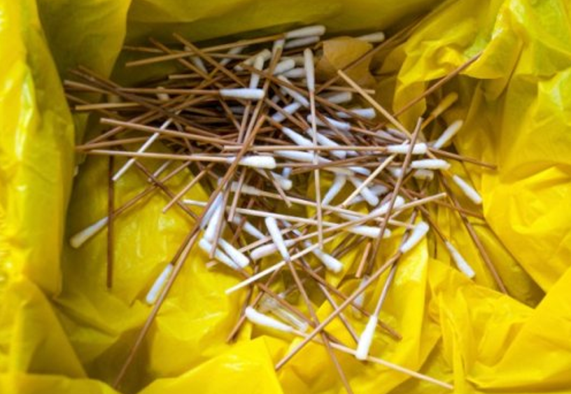
В случаях сексуального насилия тело жертвы является частью места совершения преступления. Судебно-медицинский эксперт проводит четыре-шесть часов за регистрацией всех отметок и рваных ран на теле жертвы, забирая на анализ образцы любых подозрительных волокон, биологического материала под ногтями, и, конечно, делая мазки с ротовой полости и половых органов жертвы. Все материалы упаковываются в набор биологических доказательств полового акта и отправляются на анализ. Эта процедура очень часто бывает травматичной для жертвы, но доказательства, собранные в ходе неё могут иметь решающее значение в судебном преследовании, если набор на самом деле будет должным образом проанализирован.
По оценкам, в США существует накопление незавершённых работ по анализу биологических доказательств полового акта. В судебной системе есть 400 000 необработанных наборов, каждый из которых представляет жертву, которая не получает огромной помощи в своей борьбе за справедливость. Из-за того, что насильники часто также являются серийными преступниками, анализ этих наборов может не только помочь жертвам добиться справедливости, но и предотвратит большое количество будущих нападений. В 2003 году Нью-Йорк окончательно ликвидировал своё накопление, и процент арестов за сексуальные нападения вырос с 40 до 70 процентов. Анализ всего лишь 1100 наборов в Детройте привёл к аресту 46 серийных насильников. Анализ каждого набора стоит от 500 до 1500 долларов, однако, финансирование этих анализов довольно трудно найти.
Технология анализа биологических доказательств полового акта даже улучшается. Часть медицинского освидетельствования в случаях сексуального нападения включает в себя нанесение тёмно-синего красителя на тело жертвы, что заставляет повреждённые области «засветиться» - но это на белых людях. Этот порошок не в состоянии выявить ранения на тёмной коже, однако в 2013 году Кэтрин Логон (Kathryn Laughon) разработала флуоресцентный краситель, который показывает раны на всех типах кожи, что является невероятно полезным для жертв нападений с тёмным цветом кожи.
7. Фантом из Хайльбронна (Phantom Of Heilbronn)
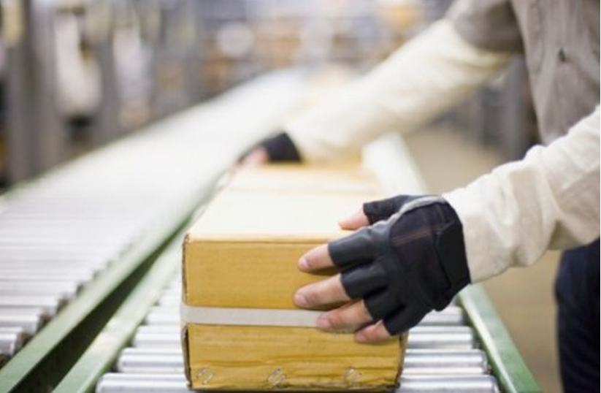
В течение 16 лет наиболее искомый серийный убийца в Германии ускользал от полиции. Начав с убийства 22-летнего полицейского в Хайльбронне, Фантом начал совершать приводящий в замешательство хаотичный ряд преступлений, которые включали в себя шесть убийств, ограбление некоторых вьетнамских торговцев драгоценными камнями и вереницу краж мотоциклов. Хотя ей удавалось оставаться незамеченной, она не была достаточно внимательной, чтобы не допустить оставления следов ДНК на более чем 40 местах совершения преступлений.
В марте 2009 года полиция расследовала смерть мужчины, принесённого в жертву, который искал убежища, когда обычный тест судебно-медицинской экспертизы вернулся с довольно странными результатами. Когда они проанализировали его ДНК, они получили два результата: его собственный, и Фантома из Хайльбронна. Это было настолько маловероятно, что они провели тесты на всём оборудовании, используемом для анализа ДНК. Конечно же, анализ каждой ватной палочки дал положительный результат на ДНК предполагаемого Призрака. Она оказалась не выдающимся преступником, а просто рабочей на линии завода по производству товаров медицинского назначения в Баварии.
По словам специалиста судебно-медицинской экспертизы Майка Сильвермана (Mike Silverman), «анализ ДНК стал жертвой своего собственного успеха». Улучшения в технологии, которые означают то, что ДНК могут быть получены даже от самых кратких контактов, делают анализ невероятно подверженным загрязнению. Это плохая новость, потому что преступнику не нужно доказывать загрязнение анализа, чтобы избежать правосудия, ему всего лишь нужно заявить о «разумном сомнении».
6. Эдмон Локар (Edmond Locard), отец судебной медицины
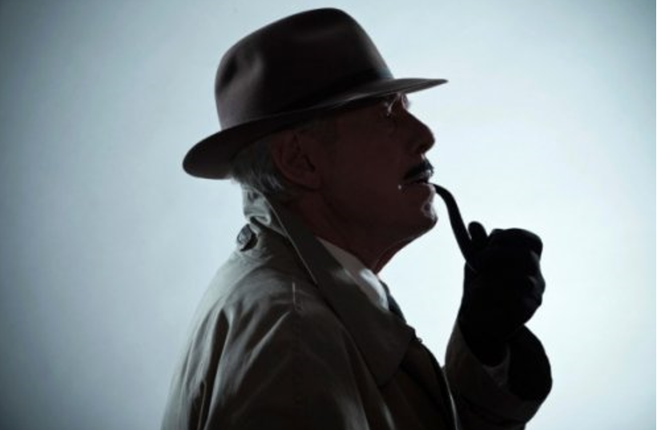
Эдмон Локар, наряду с коллегой из Франции Альфонсом Бертильоном (Alphonse Bertillon), был пионером в переходе от уголовных расследований, основанных в первую очередь на показаниях очевидцев к расследованиям, основанным на строгом научном анализе вещественных доказательств. Большое влияние оказал на него Шерлок Холмс (Sherlock Holmes) и он работал в качестве медицинского эксперта во время Первой мировой войны, определяя причину и место гибели солдат, изучая пятна и повреждения их униформы. В 1910 году он создал первую в мире лабораторию судебной экспертизы.
Локар лучше всего известен за изобретение «Принципа обмена Локарда» (Locard’s principle of exchange), который до сих пор является основой всех уголовных экспертиз. В нём говорится, что каждый преступник приносит что-то на место преступления и забирает что-то с собой, или, в целом, «каждый контакт оставляет след». Его уверенность в важности вещественных доказательств граничит с верованием. Его взгляды были обобщены Полом Кирком (Paul Kirk), который сказал: «Доказательство не забывает. Его не смущает волнение момента. Оно не отсутствует из-за отсутствия человеческих свидетелей. Оно является фактическим доказательством. Физические доказательства не могут быть неверными, они не могут оговорить самих себя, они не могут полностью отсутствовать. Лишь человеческая неспособность их обнаружить, изучить и понять, может уменьшить их значимость».
5. Блеск является идеальным трассеологическим доказательством
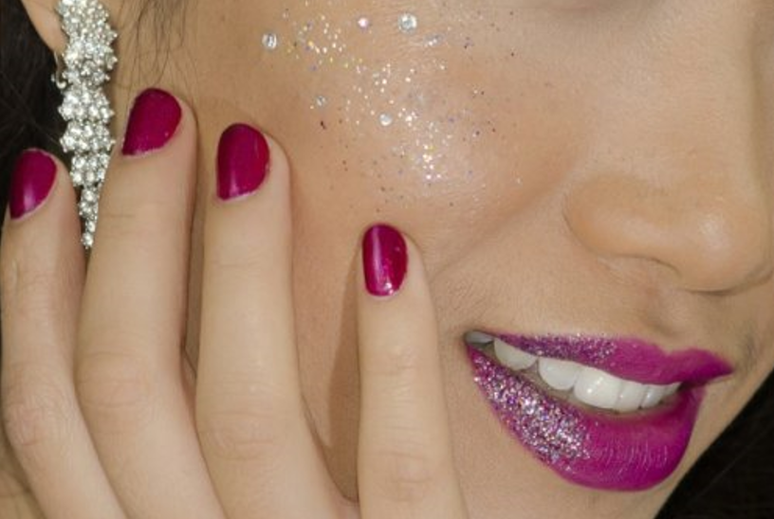
Идеальная трасологическая улика легко передаётся от одного человека другому, но нелегко удаляется с этого второго человека. Она должна быть, казалось бы, безобидной и трудно замечаемой для преступника, чтобы в отличие от крови, преступник не уделял столько же внимания её удалению. Она также не должна быть слишком сложной для обнаружения следователем, например, она может светиться при наведении на неё света фонарика. Она не должна исчезать со временем, так как со временем её не смогут найти следователи. Лучше всего, если на преступнике присутствует очень маленькая её доля - даже один фрагмент, который будет достаточен для того, чтобы её с уверенностью идентифицировать. У неё должны быть весьма определённые, особые характеристики. К счастью, всеми этими свойствами обладает блеск.
Некоторые волокна встречаются настолько часто, что они не могут использоваться в качестве доказательств, преступник может утверждать, что они могли появиться на нем откуда угодно, в то время как каждый производитель блеска штампует свою продукцию из фольги различной формы, толщины и преломления. Поскольку блеск производится на заводе, эти свойства можно занести в базу данных, что позволяет почти мгновенно найти соответствия. Блеск часто оказывается в косметике или на предметах одежды, в частности на клубной и детской одежде. Конечно, на большинстве мест преступлений никогда не будет обнаружен блеск, но когда следователи его находят, соответствие между блеском, найденным на преступнике, потерпевшем, или на месте преступления будет очень сложно объяснить.
4. Безоперационные вскрытия
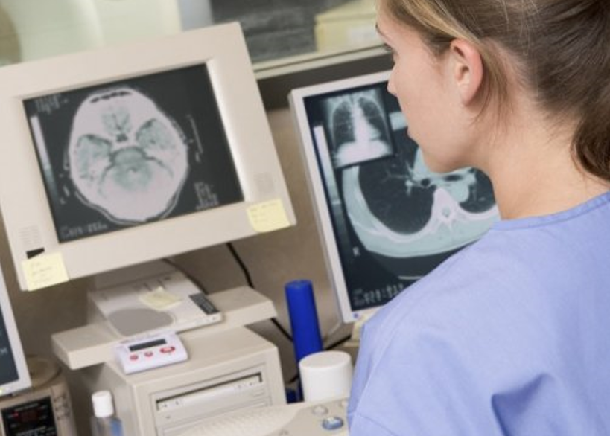
Вскрытие проводится в первую очередь для определения причины смерти лишь в незначительном числе случаев, когда причина оказывается неестественной, и требуется более обширный и тщательный анализ. Некоторые культуры и религии ставят явные запреты на вскрытие, но даже в тех, которые этого не делают, вскрытие может быть очень травматичным для семьи погибшего. Как Рамзан Мохайюддин (Ramzan Mohayuddin) описал своё горе при виде тела своего сына, Саада (Saad): «Его зашили. . . как мешок. . . не так мы должны относиться к нашим близким».
Университет Лестера (University of Leicester) в Великобритании предложил более достойную альтернативу с помощью цифрового вскрытия. Оно работает путём введения красителя через небольшой разрез в области шеи, а затем проведения сканирования с помощью электронно-лучевой трубки всего тела, отмечая все кровеносные сосуды. Этот метод обладает 80-процентным успехом в определении причины смерти, и если убийство не подозревается, то не требуется рассечение тела. Он также несёт в себе меньше риска для медицинского эксперта, так как эксперт не находится в контакте с потенциально инфекционным материалом. Приблизительно за 850 долларов можно сделать ещё более подробную 3D визуализацию. Мохайюддин основал Фонд Саада в честь своего сына, чтобы собрать деньги на цифровые вскрытия для скорбящих семей.
3. Экологическая криминалистика (Eco-Forensics)
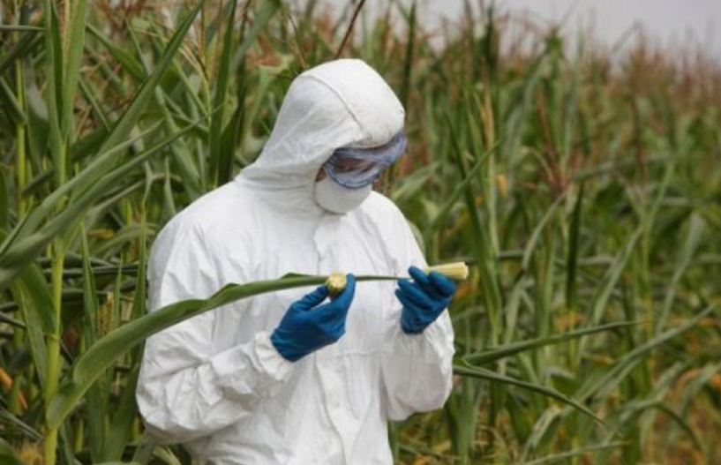
Судебная медицина используется не только в мелких уголовных делах, но и для раскрытия преступлений против окружающей среды. Например, если рыба в ограниченной зоне вымирает или проявляет мутации, судебно-медицинская экспертиза может определить причину. В то время как причина может оказаться естественной, ситуация вполне может быть результатом незаконного загрязнения окружающей среды или сброса промышленных отходов. Возможно самый известный случай эко-экспертизы был описан в фильме «Эрин Брокович», в котором судебные токсикологи обнаружили, что кластер раковых диагнозов в Хинкли (Hinkley), штат Калифорния вызван компанией «Pacific Gas & Electric Company», позволявшей сточным водам, содержавшим шестивалентный хром впадать в необлицованные бассейны и загрязнять подземные воды города.
2. Собаки-детекторы
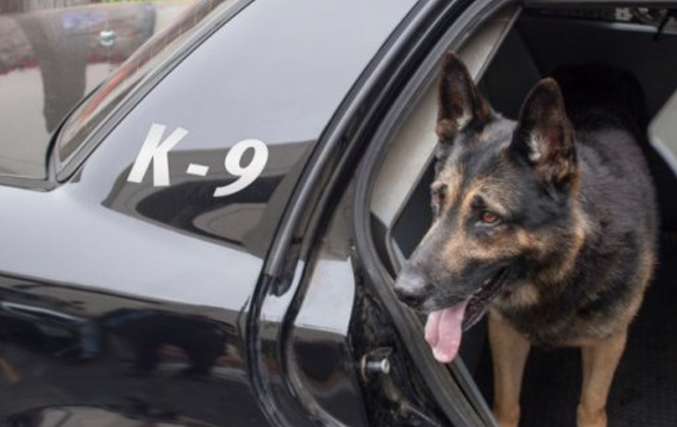
Несмотря на то, что мы обычно ассоциируем полицейских собак с обнаружением наркотиков или другой контрабанды, они могут быть обучены широкому спектру криминалистического определения. Существует подразделение собак, которые обучаются находить разлагающиеся тела при помощи синтезированного химического вещества, имитирующего их аромат. В 2010 году эта процедура была дополнена разработкой портативного электронного «сниффер» под названием «Легкий анализатор погребённых останков и распознаватель запахов разложения» (Light-weight Analyzer for Buried Remains And Decomposition Odor Recognition). Он особенно полезен в нахождении останков в ситуациях, когда поисковые собаки отсутствуют или их применение непрактично в таких местах как поля сражений.
Собаки компаньоны также играют ключевую роль в расследованиях поджогов, где их чувствительные носы могут различать широкий спектр катализаторов, таких как керосин, бензин и жидкость для зажигалок. Они способны обнаруживать даже незначительные количества, и, хотя собачьи доказательства не принимаются в суде, они могут послужить причиной начала расследования и указать следователям наилучшие места для взятия образцов для анализа. Если они не обнаруживают никаких катализаторов, поджог может быть исключён, таким образом они экономят ценное время полиции и ресурсы. Собаки, определяющие поджог, часто выбираются из тех, которые не совсем проходят школу собак-поводырей, но, несмотря на это обладают целым рядом навыков.
1. Конец эры мышьяка
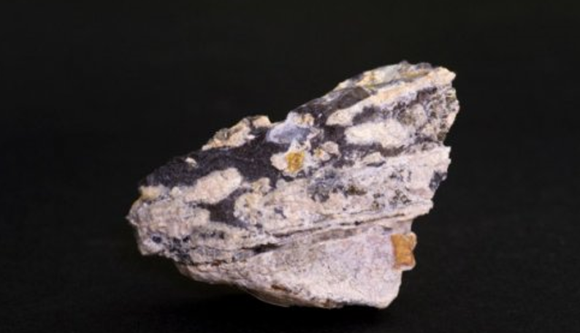
На протяжении веков двумя наиболее распространенными ядами были цианид и мышьяк. В то время как цианид оставляет хорошо различимый запах миндаля на теле жертвы, мышьяк было невозможно обнаружить на протяжении большей части человеческой истории. Его симптомы напоминали симптомы холеры, и поскольку многие распространенные бытовые изделия содержали мышьяк, достать его было очень легко. Во Франции, он был известен как «poudre de succession», или «порошок наследования».
В 1775 году был разработан первый метод обнаружения мышьяка, при помощи добавления азотной кислоты и цинка в жидкости, полученные из тела отравленного человека. Если в организме присутствовал мышьяк, полученный раствор испускал газ, который обладал запахом чеснока. Тем не менее, этот метод был ненадёжным и просуществовал недолго.
Следующий прорыв произошёл в 1832 году, когда Джон Бодл (John Bodle) был отдан под суд за отравление кофе своего деда. Химика по имени Джеймс Марш (James Marsh) попросили протестировать кофе на наличие мышьяка, но присяжных не убедили его методы. Бодл позже сознался, и вспыльчивый Марш решил разработать более ошибкоустойчивый тест. «Проба Марша» (Marsh Test), как она стала известна, создавала серебристо-чёрный осадок, когда мышьяк присутствовал в организме, что было гораздо более убедительно, чем запах чеснока. Метод был простым и дешёвым, и с его помощью можно было обнаружить даже небольшое количество мышьяка в организме жертвы, кроме того, он не давал ложных результатов. Умышленное отравление мышьяком вскоре сошло на нет.

